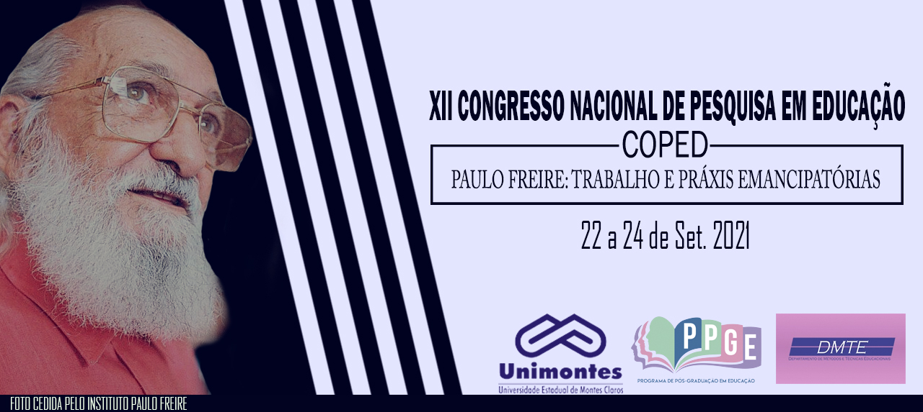
TEMPOS E ESPAÇOS PARA ALFABETIZAÇÃO NO ENSINO REMOTO

Geisa Magela Veloso
Profa da Unimontes; Doutora em Educação
geisa.veloso@unimontes.br

Maria Jacy Maia Velloso
Profa da Unimontes; Doutora em Educação
mariajacym@gmail.com

Ihãn Rodrigo Batista Costa
Graduando em Pedagogia; Unimontes

costaihan5@gmail.com

Ane Caroline Pereira da Silva
Graduanda em Pedagogia; Unimontes

hpcarol211@gmail.com
Resumo:

A pesquisa se insere no campo da Educação e tem por objeto de estudo as relações entre o espaço e o tempo na constituição do ensino remoto emergencial. No contexto da pandemia da COVID-19, o objetivo é discutir o modo como tempo e espaço foram reconfigurados na organização das práticas desenvolvidas no ensino remoto em turmas de alfabetização. Foi realizada pesquisa qualitativa, em que a coleta de informações se processou pela realização de entrevistas semiestruturadas, viabilizadas por aplicativo de videoconferência. Como resultados parciais, constatou-se que, no período do ensino remoto, os professores perderam as referências espaço-temporais que orientavam o seu trabalho – o atendimento remoto não se circunscreve ao tempo cronológico da aula e o espaço de suas residências se transmutaram em lugar de exercício profissional. De forma mais ampla, professores e estudantes perderam a possibilidade de constituir um lugar para vivências e aprendizagens compartilhadas.

Palavras-chave: Espaço-tempo no Ensino Remoto; Ensino-aprendizagem; Alfabetização; Mediações Pedagógicas.

Introdução

Esta comunicação constitui-se como recorte temático de pesquisa em andamento, empreendida por pesquisadores integrantes de projeto Alfabetização em Rede, desenvolvido por 29 universidades brasileiras.
A pesquisa situa-se no campo da alfabetização, focalizando as relações entre o espaço e o tempo na constituição do ensino remoto emergencial. Vale lembrar que esta modalidade de ensino foi proposta pelas redes de ensino públicas e privada de todo o Brasil, como forma de dar continuidade aos processos educativos, a partir de março de 2020, momento em que foi declarada a pandemia da COVID-19, no dia 11 de março de 2020.
A doença caracteriza-se como síndrome respiratória aguda grave e, no Brasil, atingiu proporções inimagináveis, já causando a perda de quase 600.000 vidas, até agosto de 2021. Em nosso país, governos estaduais e municipais decretaram medidas sanitárias para contingenciamento do contágio, dentre as quais a suspensão de atividades presenciais em diferentes setores e serviços, com adoção do trabalho remoto. No campo da educação foi proposto o ensino remoto emergencial em lugar das aulas presenciais que ocorriam nos espaços das escolas.
Neste contexto ímpar, conferimos visibilidade para o modo como os professores reconfiguraram as relações espaço-tempo na estruturação do ensino remoto, visando manter vínculos das crianças com as escolas e os processos de aprendizagem.

Justificativa, Problema e Objetivo

A adoção do ensino remoto, incluindo a etapa da educação infantil e o ciclo de alfabetização se constituiu como uma possibilidade para dar continuidade aos processos de desenvolvimento e aprendizagem, mantendo vínculos das crianças com as professoras e as escolas. O distanciamento social em tempos de pandemia ampliou os desafios para se garantir o direito à educação, sobretudo, nas escolas que atendem as camadas populares, em que a desigualdade social e a exclusão se tornaram mais evidentes.
A pesquisa justifica-se pela própria singularidade deste momento histórico, em que professores, escolas, pais e estudantes precisaram rever processos e práticas, adequar tempos e espaços, produzir novos materiais didáticos, renovar o modo como compreendiam o ensino e as práticas de ensino. Neste contexto, o presente estudo se orientou pelo seguinte problema: Quais reconfigurações nas relações espaço-temporais foram produzidas pelos professores do ciclo de alfabetização na realização do ensino remoto emergencial?
A construção de respostas para este questionamento se mostra relevante para que o campo da educação, para que possamos compreender possíveis mudanças produzidas na cultura escolar. Neste contexto, o estudo tem por objetivo discutir o modo como tempo e espaço foram reconfigurados na organização das práticas desenvolvidas no ensino remoto em turmas de alfabetização.

Procedimentos Metodológicos

A pesquisa é de natureza qualitativa, direcionada para os comportamentos, os motivos, as particularidades e as experiências pessoais dos sujeitos. Segundo Demo (1995), a pesquisa qualitativa procura constatar o que existe e desvendar por que existe, portanto, compreender a realidade e nela intervir é parte da atividade do pesquisador que conhece e transforma a realidade. A pesquisa qualitativa exige disciplina de campo, sistematização do conhecimento e manuseio racional do material, em que o problema se relaciona com os motivos que levam um indivíduo a fazer algo, a pensar de determinada maneira, a acreditar em algo, entre outras análises subjetivas que só podem ser feitas a partir da interação com os participantes.
Os procedimentos metodológicos adotados foram entrevistas semiestruturadas, em que professoras do ciclo de alfabetização, que atuam em escolas públicas da região norte mineira, foram convidados a falar sobre suas angústias e sentimentos gerados pela pandemia, saberes e práticas produzidas no contexto do ensino remoto. As entrevistas foram viabilizadas pela utilização de aplicativo de videochamada, como forma de manter o distanciamento físico e atender às condições sanitárias de preservação da saúde e da vida dos pesquisadores e sujeitos pesquisados.

Relação Escola-Família e Educação das Novas Gerações

As análises realizadas tem por referência as categorias tempo e espaço, conceitos discutidos no âmbito dos estudos sobre a história e a educação. Nestes estudos, Viñao Frago (2001) considera que há três questões que mantém estreita relação, quais sejam o espaço e o tempo escolares e a alfabetização ou os processos de comunicação e tecnologização da palavra.
Ainda segundo o autor, qualquer atividade humana precisa de um espaço e de um tempo determinados para a sua realização. A dimensão espacial é importante na atividade humana em geral e na atividade educativa em particular, sendo necessário que o espaço se constitua como um lugar, que seja construído como um lugar (VIÑAO FRAGO, 2001). Nesta discussão é importante lembrar que, em diferentes espaços, a alfabetização se processa de forma distinta, sendo que a escola, como “principal agência do letramento” (KLEIMAN, 1995), é o lugar institucional para se aprender a ler e escrever em contexto de práticas sociais de uso destas habilidades.
Para Le Goff (2003), o tempo é matéria fundamental da história, sendo o calendário o instrumento principal desta cronologia, constituindo-se, antes de mais nada, como a referência temporal de funcionamento da sociedade, em que o calendário revela o esforço realizado pelas sociedades humanas para domesticar o tempo natural. Neste contexto, a produção da hora e da semana e de ferramentas para sua medição, como o relógio, se constituem como articulações eficazes para o controle do tempo, sendo ligadas à cultura e não à natureza.
Neste contexto, tomamos o espaço e o tempo como referências para discutir a práticas educativas no ensino remoto, dado que a aula tenha se deslocado do espaço público da escola para o espaço privado das casas. Nesta nova configuração, o tempo é impactado.

E assim, o calendário escolar, a semana letivo, o dia de aula – o horário de chegada e saída, o tempo do recreio –, o tempo da reunião, das férias e feriados, do planejamento e muitas outras atividades sofreram influências pelo deslocamento do espaço produzido pelo ensino remoto.

Resultados Finais ou Parciais da Pesquisa

Como resultados parciais do estudo, constamos que os tempos e espaços escolares foram reconfigurados pela escola, professores e estudantes no ensino remoto. Nos processos presenciais de aula, o espaço da escola se apresenta como um lugar de interações e vivências, de aprendizagens e compartilhamento de saberes e experiências.
No entanto, a pandemia reconfigurou tais práticas e experiências – do espaço da sala de aula os processos educativos se deslocaram para as casas dos professores e das crianças. Como o ensino remoto foi necessário produzir a casa como lugar para a realização das atividades escolares de ensino e de aprendizagem. E os tempos, antes tão controlados e limitados, assumem outro ritmo. Não mais o ritmo do relógio a marcar início e final dos dias de aula, não mais o calendário para marcar a semana letiva, o bimestre, o semestre, o ano letivo.

Considerações Finais

No contexto da pandemia da COVID-19, crianças e professores passam a viver um outro tempo histórico – tempo histórico marcado por novos processos, novas experiências. Neste tempo, para o qual professores e estudantes não memória a ser retomada e que pudesse orientar seus fazeres, foi necessário refazer e reconfigurar saberes e práticas.
Para as professoras, o espaço da casa se tornou o espaço de trabalho, seu tempo foi dividido em afazeres domésticos e tarefas pedagógicas de planejamento e proposição de aulas, de novos aprendizados e desafios, sobretudo ligados ao uso de tecnologias digitais. E assim, professores e estudantes passam a contar com a tela e os cadernos de atividades no lugar da presencialidade de encontros para vivências e aprendizagem.

Referências

DEMO, Pedro. Metodologia científica em ciências sociais. 3ª ed. rev. amp. São Paulo: Editora Atlas. 1995.

KLEIMAN, Angela. Modelos de letramento e as práticas de alfabetização na escola. In: KLEIMAN, Angela (org.). Os significados do letramento. Campinas: Mercado de Letras, 1995. p. 15-61

LE GOFF, Jacques. Historia e memória. 5ª ed. São Paulo: Editora da Unicamp, 2003.

VIÑAO FRAGO, Antonio. Do espaço escolar e da escola como lugar: propostas e questões. In.: VIÑAO FRAGO, Antonio e ESCOLANO, Agustín. Currículo, espaço e subjetividade: a arquitetura como programa. Rio de Janeiro: DP&A, 2001.

